Proyecto Final
Base de Datos:

“SAT GLOOBAL”

MARCOS PADILLA LLÀCER
1º ASIR
1. Índice

2. Introducción

3. Análisis de requerimientos

4. Análisis estático
4.1. Entidades, atributos asociados y dominios.

4.1.1. Especializaciones

4.2.Relaciones, atributos propios y dominios.

4.2.1. Agregaciones.

4.3. Diagrama EER con todos los atributos (sin los dominios).

4.4. RI’s no representables.

4.5. Transacciones de usuario.

5. Diseño estático
5.1. Paso a tablas

5.2. Normalización

5.3. Transacciones de usuario sobre las relaciones normalizadas.

6. Implementación física que funcione con MySQL

6.1. Create database

6.2. Crear las tablas

6.3. Inserts de prueba

6.4. Creación de usuarios.

6.5. Crear todas las transacciones de usuarios correspondientes.

7. Diccionario de datos sobre las tablas normalizadas

8. Conclusiones finales del proyecto.

2. Introducción

Mi proyecto va a ser la base de datos de una “ Red Social ” enfocada a la promoción de música y eventos para lo que haré uso del motor MYSQL InnoDB.

Este proyecto contiene:
· 7 entidades fuertes que de las cuales, 4 son de especialización.
· 1 especializaciones, que son Totales y disjunta.

Para el desarrollo del proyecto he utilizado los siguientes programas:
· LibreOffice, para documentación e información.
· DIA, para la creación del esquema Entidad-Relación.
· XAMPP (PhpMyAdmin), para crear la base de datos y la cargar información.

· VISUAL Studio Code, para introducir los comandos de MYSQL,
de una forma más cómoda.

3. Análisis de Requerimientos.

Nuestro objetivo principal es acercar el Usuario al Artista haciendo que mediante filtros de géneros pueda conocer nueva música de una forma rápida y efectiva.

La especializacion llamada ARTISTAS tiene dentro de ella, 4 tipos diferentes:

· Cantantes:

artistas_ID | Nombre Usuario | email_privado | Contraseña
1001 | @badbunny | benito@universal.com | 1223456778
1002 | @ricosuaveyatusabe | yungbeef@lavendicion.com | lav3rdader4gr4sa

· Beatmakers:

artistas_ID | Nombre Usuario | email_privado | Contraseña
2001 | @bizarrap | bzrp@universal.com | elbisanoabisa23
2002 | @manubeats | elmanu@gmail.com | lav3rdader4gr4sa

· Diseñador:

artistas_ID | Nombre Usuario | email_privado | Contraseña
3001 | @adrian_alley | adri@alley.com | 1223456778
3002 | @wingwong_art | wingwong@gmail.com | lav3rdader4gr4sa

· Eventos:

artista_ID | Nombre Usuario | email_privado | Contraseña | Dirección
4001 | @maewest | Benito  @universal.com | mayyerwestter | Centro Comercial Neptuno, Arabial, 18004 Granada
4002 | @club.la3 | Contrataciones  @la3.com | los333forever | Av. de Blasco Ibáñez, 111, 46022 València, Valencia

Para que los Artistas puedan compartir su arte hemos creado PUBLICACIONES:

ID | artista_ID | Nombre Usuario | titulo | src_archivo
1 | 1001 | @badbunny | Cancion nueva | Prerelease.wav
2 | 3002 | @wingwong_art | Portada de badbunny | Port4da.png

id_pais | genero | n_likes
100 | Reggaeton | 1.000.000
300 | Anime | 5.000

La entidad PERFIL_ARTISTA será donde el ARTISTA podrá tener un espacio donde se visualizen sus publicaciones de una forma ordenada además de información extra y de interés.

artista_ID | post_ID | Nombre Usuario | biografia | Email_  contrataciones | Links | profile_img
1001 | 1, ... | BAD BUUUNNY! | Escucha mi nuevo albúm click abajo▼ | Badbunny  @universal.com | Link:  spotify  Link:  youtube | Archivo.jpg
3002 | 2, ... | W1NG W0NG | GFX  ARTIST | inquires@wingwong.com | Link: OpenSea | Archive.jpg

Ahora vamos a ver la entidad USUARIOS, el cual es capaz de ver publicaciones, perfiles de artistas y seguirlos.

user_ID | username | email | password | artista_ID
1 | K10LAE | k10lolo@gmail.com | kelokemanin | 3002
2 | mariacifuentes | Lamari@gmail.com | badbunitamo | 1001

4. Análisis estático

4.1 Entidades, atributos asociados y dominios

· USUARIO (ID,username,email,password,artista_ID)

ID → INTEGER (255) PRIMARY KEY

USERNAME → VARCHAR (32)

EMAIL → VARCHAR (32)

PASSWORD → VARCHAR (32)

ARTISTAS_ID → INTEGER (255) FOREIGN KEY

· PUBLICACIONES (ID,artista_ID,nombre_Usuario,titulo,id_pais,genero,n_likes,src_archivo)

ID → INTEGER (255) PRIMARY KEY

ARTISTA_ID → VARCHAR (32) FOREIGN KEY

TITULO → VARCHAR (32)

ID_PAIS → VARCHAR (32)

GENERO → VARCHAR (32)

N_LIKES → INTEGER (64)

SRC_ARCHIVO → VARCHAR (32)

· PERFIL_ARTISTA
(ID, artista_ID, username, biografia, id_pais, genero, n_likes, src_archivo)

ID → INTEGER (255) PRIMARY KEY

ARTISTA_ID → VARCHAR (32) FOREIGN KEY

PUBLICACIONES_ID → VARCHAR (32) FOREIGN KEY

USERNAME → VARCHAR (32)

BIOGRAFIA → VARCHAR (128)

EMAIL_PUBLICO → VARCHAR (64)

LINKS → VARCHAR (32)

N_FOLLOWERS → INTEGER (64)

PROFILE_IMG → VARCHAR (32)
4.1.1 Especializaciones

· ARTISTAS (ID)

ID → INTEGER (255)

■ CANTANTES (username,email_privado,password)

USERNAME → VARCHAR (32)

EMAIL → VARCHAR (32)

PASSWORD → VARCHAR (32)

■ DISEÑADORES (username,email_privado,password)

USERNAME → VARCHAR (32)

EMAIL → VARCHAR (32)

PASSWORD → VARCHAR (32)

■ BEATMAKER (username,email_privado,password)

USERNAME → VARCHAR (32)

EMAIL → VARCHAR (32)

PASSWORD → VARCHAR (32)

■ EVENTOS (username,email_privado,password)

USERNAME → VARCHAR (32)

EMAIL → VARCHAR (32)

PASSWORD → VARCHAR (32)

DIRECCION → VARCHAR (64)

4.3 Diagrama EER

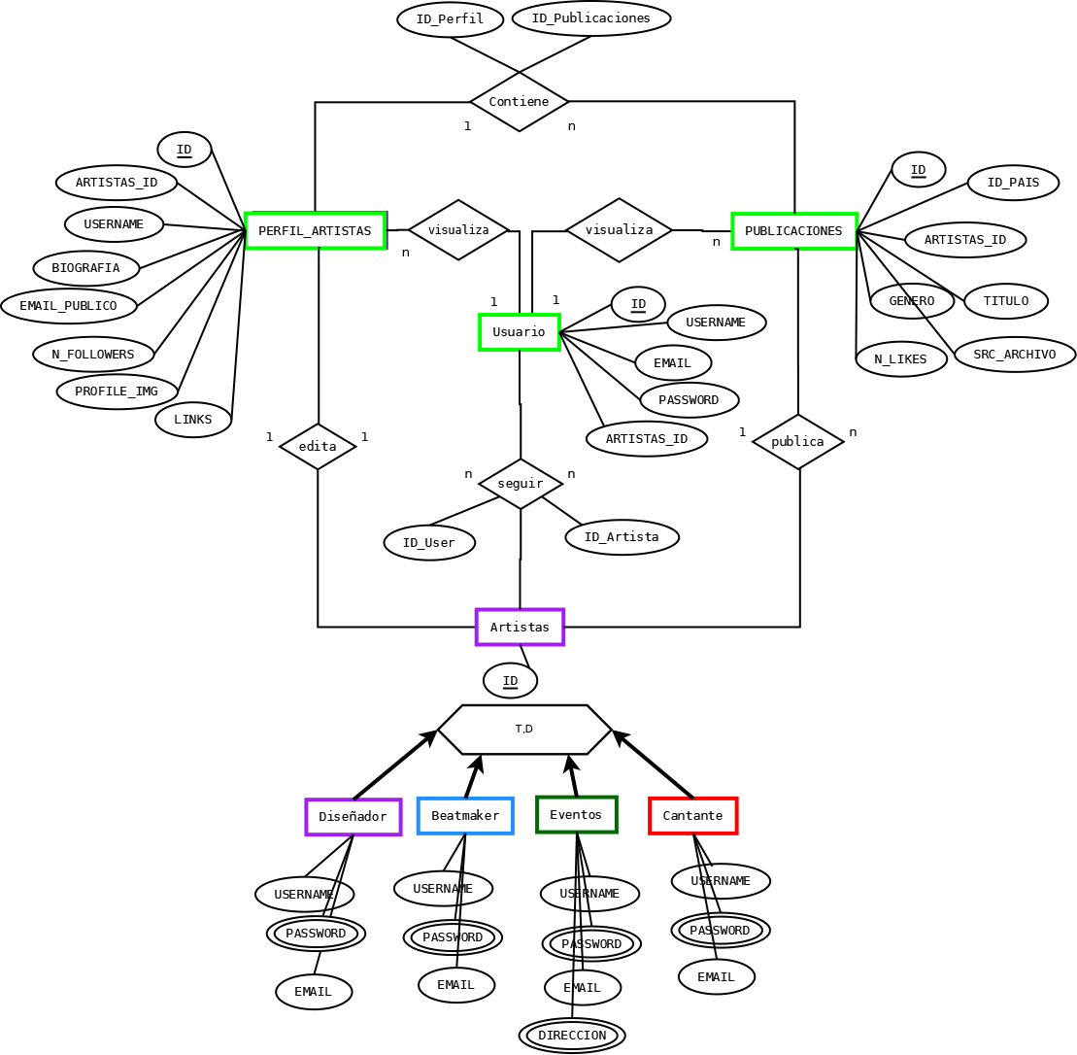

4.4 RI no representables

4.5 Transacciones de usuario

· El usuario puede seguir a los artistas.

· El usuario puede visualizar la entidad publicaciones.

· Los artistas publican en la entidad publicaciones.
· Las publicaciones son guardadas en la entidad perfil_artistas.
· El usuario puede visualizar los perfiles de artistas.
· Los artistas editan sus perfil para hacerlo atractivo al usuario.

5. Diseño Estático

5.1 Paso a tablas
Artista edita Perfil_artista – 1:1
Perfil_artista ( ID, artistas_ID, username, biografia, email, followers)
Clave Ajena: artistas_ID → Artistas

Artista publica Publicaciones – 1:N
Publicaciones (ID, ID_pais, artistas_ID, genero, titulo, n_likes, src_archivo)
Clave Ajena: artista_ID → Artistas
Perfil_artista contiene Publicaciones – 1:N
Publicaciones (ID, ID_pais, artistas_ID, genero, titulo, n_likes, src_archivo)
Clave Ajena: artista_ID → Artistas
ID_perfil → Perfil_artista
ID_publicaciones → Publicaciones

Usuario sigue a Artistas – N:N
Artistas (ID)
Clave Ajena: ID_user → Usuario
ID_artista → Artistas

5.2 Normalización

Artista edita Perfil_artista – 1:1: No necesita normalización.

Artista publica Publicaciones – 1:N: No necesita normalización.
Perfil_artista contiene Publicaciones – 1:N: No necesita normalización.
Usuario sigue a Artistas – N:N: No necesita normalización.

5.3 Transacciones de usuarios sobre las relaciones normalizadas

* Dar “LIKE” en las publicaciones de un artista.
* Visualizar el perfil del artistas.

* Seguir a los artistas.

* Filtrar las publicaciones según el genero.

* Añadir al perfil de usuario un artista favorito.
* Filtrar las publicaciones según el ID_pais.

6. Implementación física

6.1 CREATE database

mysql -u root
create database sat_gloobal

6.2 Crear las tablas

· Tabla ARTISTAS
CREATE TABLE ARTISTAS (
ID INT (255) NOT NULL
CONSTRAINT ARTIST_ID PRIMARY KEY (ID)
);
· Tabla BEATMAKERS

CREATE TABLE BEATMAKERS (
ARTISTAS_ID INT (255) NOT NULL
USERNAME VARCHAR (32) NOT NULL
EMAIL VARCHAR (32) NOT NULL
PASSWORD VARCHAR (32) NOT NULL
CONSTRAINT PK_USERNAME PRIMARY KEY (USERNAME)
);

· Tabla CANTANTES

CREATE TABLE CANTANTES (
ARTISTAS_ID INT (255) NOT NULL
USERNAME VARCHAR (32) NOT NULL
EMAIL VARCHAR (32) NOT NULL
PASSWORD VARCHAR (32) NOT NULL
CONSTRAINT PK_USERNAME PRIMARY KEY (USERNAME)
);
· Tabla DISEÑADORES

CREATE TABLE DISEÑADORES (
ARTISTAS_ID INT (255) NOT NULL
USERNAME VARCHAR (32) NOT NULL
EMAIL VARCHAR (32) NOT NULL
PASSWORD VARCHAR (32) NOT NULL
CONSTRAINT PK_USERNAME PRIMARY KEY (USERNAME)
);

· Tabla EVENTOS

CREATE TABLE EVENTOS (
ARTISTAS_ID INT (255) NOT NULL
USERNAME VARCHAR (32) NOT NULL
EMAIL VARCHAR (32) NOT NULL
PASSWORD VARCHAR (32) NOT NULL
DIRECCION VARCHAR (64) NOT NULL
CONSTRAINT PK_USERNAME PRIMARY KEY (USERNAME)
);

· Tabla PERFIL_ARTISTA

CREATE TABLE PERFIL_ARTISTA (
ID INT(255) PRIMARY KEY,
ARTISTA_ID VARCHAR(32),
USERNAME VARCHAR(32),
BIOGRAFIA VARCHAR(128),
EMAIL_PUBLICO VARCHAR(64),
LINKS VARCHAR(32),
N_FOLLOWERS INT(64),
PROFILE_IMG VARCHAR(32),
FOREIGN KEY (ARTISTA_ID) REFERENCES ARTISTAS(ID)
);

CREATE PUBLICACIONES (
ID INT (255) NOT NULL
ARTISTA_ID INT (255) NOT NULL
TITULO VARCHAR (64) NOT NULL
PAIS_ID VARCHAR (32) NOT NULL
GENERO VARCHAR (64) NOT NULL
EMAIL VARCHAR (64) NOT NULL
LINKS VARCHAR (32) NOT NULL
N_LIKES VARCHAR (64) NOT NULL
SRC_ARCHIVO VARCHAR (64) NOT NULL
CONSTRAINT ID_POST PRIMARY KEY (ID)
);

CREATE USUARIOS (
ID INT (255) NOT NULL
ARTISTA_ID INT (255) NOT NULL
USERNAME VARCHAR (32) NOT NULL
EMAIL VARCHAR (64) NOT NULL
PASSWORD VARCHAR (255) NOT NULL
FOREIGN KEY (ARTISTA_ID) REFERENCES ARTISTAS(ID)
);
CREATE USUARIO_ARTISTA (
ARTISTA_ID INT (255)
PUBLICACIONES_ID INT (255)
);
ALTER TABLE `usuario_artista` ADD INDEX(`artistas_ID`);
ALTER TABLE `usuario_artista` ADD INDEX(`user_ID`);
ALTER TABLE `usuario_artista` ADD CONSTRAINT `artista_ID` FOREIGN KEY (`artistas_ID`) REFERENCES `artistas`(`ID`) ON DELETE RESTRICT ON UPDATE RESTRICT;
ALTER TABLE `usuario_artista` ADD CONSTRAINT `usuario_ID` FOREIGN KEY (`user_ID`) REFERENCES `usuarios`(`ID`) ON DELETE RESTRICT ON UPDATE RESTRICT;

6.3 Inserts de prueba
INSERT INTO `artistas` (`ID`) VALUES ('0001'), ('0002'), ('0003'), ('0004'), ('0005'), ('0006'), ('0007'), ('0008'), ('0009'), ('0010');
INSERT INTO `beatmakers` (`artistas_ID`, `username`, `email`, `password`) VALUES ('3', 'zero', 'zero@gmail.com', '00passw0rd'), ('4', 'BMaster9000', 'beatmaster9000@gmail.com', 'pass1234'), ('5', 'DJMixer99', 'djmixer99@hotmail.com', 'securepass'), ('6', 'TheBeatWizard', 'thebeatwizard@yahoo.com', 'p@ssw0rd'), ('7', 'DJBeats', 'djbeats@gmail.com', '12345abc'), ('8', 'TheRealByte', 'therealbeatmaker@outlook.com', 'qwerty123');
INSERT INTO `cantantes` (`artistas_ID`, `username`, `email`, `password`) VALUES ('9', 'JuanCanta', 'juan.canta@gmail.com', 'mypass123'), ('10', 'MariaPastori', 'maria_cantautora@hotmail.com', 'singer456'), ('11', 'LuisPonzi', 'luissito@yahoo.com', 'rockstar777'), ('12', 'AnaCervantes', 'anabocervantes@gmail.com', 'mypass123'), ('13', 'CarlitosDobleA', 'carlos_aaaa@outlook.com', 'popstar12'), ('14', 'Laureto', 'laueraa@gmail.com', 'singer23'), ('15', 'ro.oberto', 'robertocantabien@yahoo.com', 'popstar12'), ('16', 'SofiSins', 'lasufiia@gmail.com', 'singer23');

INSERT INTO `diseñadores` (`artistas_ID`, `username`, `email`, `password`) VALUES ('17', 'chipkidd', 'ChipKidd@gmail.com', 'kidbarato234'), ('18', 'Janoff', 'robertojanoff@gmail.com', 'jajanoooff'), ('19', 'saville', 'elsavillo@gmail.com', 'savutosavut2'), ('20', 'bierutmaikel', 'elmaiky@gmail.com', 'kelokurabeirut'), ('21', 'massivignelli', 'vignelio@gmail.com', 'vigbignelly'), ('22', 'jbarnbrook', 'brook@gmail.com', 'passworld666'), ('23', 'airesmoro', 'moroaire@gmail.com', 'mononomono'), ('24', 'g.lois', 'georgelois@gmail.com', 'loelmejoris');
INSERT INTO USUARIOS (ID, username, email, password, artista_ID)
VALUES (2, 'maria563ca', 'maria453ca@gmail.com', 'senyacoon', 15);

INSERT INTO USUARIOS (ID, username, email, password, artista_ID)
VALUES (3, 'carlos33pintor', 'carlospintor@gmail.com', '33leloso', 10);

INSERT INTO USUARIOS (ID, username, email, password, artista_ID)
VALUES (4, 'anaescala44', 'anaescala44@gmail.com', 'contrepessa4', 4);

INSERT INTO USUARIOS (ID, username, email, password, artista_ID)
VALUES (5, 'pedro55bain', 'pedro55baila@gmail.com', 'ananas662', 5);

INSERT INTO USUARIOS (ID, username, email, password, artista_ID)
VALUES (6, 'laura66es', 'laura6es@gmail.com', 'contraassa6', 16);

INSERT INTO USUARIOS (ID, username, email, password, artista_ID)
VALUES (7, 'pablerascoci', 'pablococi@gmail.com', '777lotto777', 7);

INSERT INTO USUARIOS (ID, username, email, password, artista_ID)
VALUES (8, 'sofia8tora', 'sofia8tora@gmail.com', 'toraxx2123', 18);

INSERT INTO USUARIOS (ID, username, email, password, artista_ID)
VALUES (9, 'carolina9', 'carolina9@gmail.com', 'guiterrassa', 9);

INSERT INTO USUARIOS (ID, username, email, password, artista_ID)
VALUES (10, 'felipe10foto', 'felipe10foto@gmail.com', 'fotosso1001', 22);

6.4 Creación de usuarios. Por defecto tendremos el usuario ROOT. Crea un usuario con el nombre “TCI” con password “ToniCamarena” y asignarle permisos para todas las tablas.

GRANT ALL PRIVILEGES ON *.* TO ‘tci’@’localhost’ IDENTIFIED BY ‘ToniCamarena’;
GRANT ALL PRIVILEGES ON sat_global.* TO ‘tci’@’localhost’ IDENTIFIED BY ‘ToniCamarena’;

6.5 Crear todas las transacciones de usuarios correspondientes al apartado 5.3 y comprueba que “TCI” las pueda ejecutar.

7. DD (Diccionario de datos sobre las tablas normalizadas)

Artistas
Columna | Tipo | Nulo | Enlaces a
ID (Primaria) | int(255) | No

Beatmakers
Columna | Tipo | Nulo | Enlaces a
artistas_ID | int(255) | No | artistas -> ID
username (Primaria) | varchar(32) | No
email | varchar(32) | No
password | varchar(32) | No

Cantantes
Columna | Tipo | Nulo | Enlaces a
artistas_ID | int(255) | No | artistas -> ID
username (Primaria) | varchar(32) | No
email | varchar(32) | No
password | varchar(32) | No

Diseñadores
Columna | Tipo | Nulo | Enlaces a
artistas_ID | int(255) | No | artistas -> ID
username (Primaria) | varchar(32) | No
email | varchar(32) | No
password | varchar(32) | No

Eventos
Columna | Tipo | Nulo | Predeterminado | Enlaces a
artistas_ID | int(255) | No |  | artistas -> ID
username (Primaria) | varchar(32) | No
email | varchar(32) | No
password | varchar(32) | No
direccion | varchar(64) | No

Perfil_artista
Columna | Tipo | Nulo | Predeterminado | Enlaces a
ID (Primaria) | int(255) | No
artista_ID | int(255) | No |  | artistas -> ID
publicaciones_ID | int(255) | No |  | publicaciones -> ID
username | varchar(32) | No
biografia | varchar(128) | No
email | varchar(64) | No
links | varchar(32) | No
n_Followers | int(100) | No
profile_IMG | varchar(32) | No

Publicaciones
Columna | Tipo | Nulo | Enlaces a
ID (Primaria) | int(255) | No
artista_ID | int(255) | No | artistas -> ID
titulo | varchar(64) | No
pais_ID | varchar(32) | No
genero | varchar(64) | No
N_Likes | varchar(64) | No
src_Archivo | varchar(64) | No

Usuarios
Columna | Tipo | Nulo | Enlaces a
ID (Primaria) | int(100) | No
username | varchar(32) | No
email | varchar(64) | No
password | varchar(32) | No
artista_ID | int(255) | No | artistas -> ID

8. Conclusiones finales de proyecto.
Decidí hacer el proyecto sobre esta “Red Social” ya que llevo tiempo pensando en una aplicación que acercará al artista al fan, además de una forma en la que dependiendo del pais o genero puedan filtrar entre muchos artistas y ver los que los fans quieran.
Además de facilitar al artista a tener su perfil donde pueda promocionar sus trabajos mediante las publicaciones, las cuales serán mostradas al otros usuarios que aun no sigan a ese artista pero si el género es del agrado del usuario se le mostará esa publicación, de esta forma conseguiremos facilitar el acceso a los proyectos del artista.

